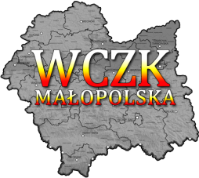 | WYDZIAŁ BEZPIECZEŃSTWA I ZARZĄDZANIA KRYZYSOWEGO  WOJEWÓDZKIE CENTRUM ZARZĄDZANIA KRYZYSOWEGO
WB-I.6331.3.415.2024 |  | Kraków, dnia 10 października 2024 r.

Biuro Prognoz Hydrologicznych, Wydział Prognoz i Opracowań Hydrologicznych w Krakowie wydało:
OSTRZEŻENIE HYDROLOGICZNE Nr 435
Data i godzina wydania: 10.10.2024 - godz. 13:49
Zjawisko: gwałtowne wzrosty stanów wody
Stopień: 1
Ważność: od godz. 23:00 dnia 10.10.2024 do godz. 13:00 dnia 11.10.2024
Obszar: Zlewnie Czarnej Orawy, Dunajca do zb. Czchów, Popradu, górnej Białej (Tarnowskiej), Ropy (małopolskie)
Przebieg: W wyniku prognozowanych intensywnych opadów deszczu na mniejszych rzekach, spodziewane są wzrosty poziomu wody, punktowo gwałtowne do strefy wody wysokiej.
Prawdopodobieństwo wystąpienia zjawiska: 70%

W związku z powyższym proszę o podjęcie odpowiednich działań ostrzegawczych na podległym Wam terenie. O wszelkich zdarzeniach mających istotne znaczenie dla Bezpieczeństwa ludzi i podjętych działaniach proszę informować Wojewódzkie Centrum Zarządzania Kryzysowego.

tel.: (12) 392-13-00,
fax.: (12) 422-72-08,
czk@malopolska.uw.gov.pl

Dyżurny Operacyjny
Wojewódzkiego Centrum Zarządzania
Kryzysowego

Otrzymują:
- M/PCZK
- Starostwa powiatowe
- Służby, Inspekcje, Straże
- a/a

